主催：理想科学工業 理想三鷹支店 お取引様向け 無料セミナー
〒181-0013
東京都三鷹市下連雀4-16-12 三鷹第一ビル3F
詳細確認と参加のお申し込みは裏面をご覧下さい
この夏、理想科学工業理想三鷹支店では、あなたの事業所のパフォーマンス向上につながる３つのセミナーをご用意致しました。
５
８
2014年 月 日[火]
(1)
(2)
(3)
●会場：三鷹産業プラザ 7階
（〒181-8525 東京都三鷹市下連雀３―３８－４）
●受講料：無料（定員２０名 ※先着順）

(1)

★「お客様を育てる」 ★ チラシ作成の基本 ★ さまざまなDM反応率UP作戦
★ チラシまたはDMの作成実習

(2)

★ 成果を上げる営業と成果の上がらない営業
★ グレー客が売上を安定化させる ★ 1社依存から脱却するために

(3)

★ 業務課題の把握と優先順位付けの基本 ★ タイムマネジメントのルール
★ 仕事の負荷を「見える化」し、個人間の業務負担を軽減させる方法

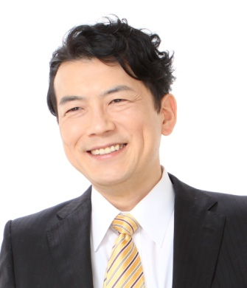
■講 師 ジャイロ総合コンサルティング㈱ 野村 忠史 氏

1971年生まれ。千葉県出身。営業会社入社後、最下位スタート
であったが、独自ノウハウを構築し、1年後に200人のトップに。
その後、13年間あらゆる業種業態で一貫して営業職を勤め、常に
上位10％にキープ。販売力強化コンサルタントとして独立後は、
製造業・サービス業に対し、即効性かつ再現性ある「売り続ける
営業組織づくり」などの販路拡大・販売力強化支援を行う一方、
特にチーム構築を通じた業務効率化にも携わっている。また、
サービス業に従事していた経験から、DMやチラシに
ついても深く造詣を持つ。
中小企業診断士
会場案内
〒181-0013
東京都三鷹市下連雀4-16-12
三鷹第一ビル3F
1971年生まれ。千葉県出身。営業会社入社後、最下位スタートであったが、独自ノウハウを構築し、1年後に200人のトップに。その後、13年間あらゆる業種業態で一貫して営業職を勤め、常に上位10％にキープ。販売力強化コンサルタントとして独立後は、製造業・サービス業に対し、即効性かつ再現性ある「売り続ける営業組織づくり」などの販路拡大・販売力強化支援を行う一方、特にチーム構築を通じた業務効率化にも携わっている。
また、美容産業等のサービス業に従事していた経験から、DMやチラシについても深く
造詣を持つ。
中小企業診断士

お申込はTEL・FAX・メール いずれかの方法にてご連絡ください。

氏 名 |  |  | 会社名
住 所 | 〒 ―
電 話 | ※日中ご連絡できる番号をご記入下さい |  | E-mail
会場案内
〒181-0013
東京都三鷹市下連雀4-16-12
三鷹第一ビル3F

